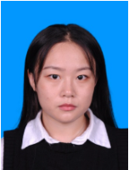**孙学娇**

2020级硕士研究生，导师：马飞

邮箱：1164202328@qq.com

研究方向：SAR图像目标检测

**简介**

我是北京化工大学图像解译与智能处理实验室的一名硕士研究生，导师是马飞老师。我于2020年获得北京化工大学信息科学与技术学院学士学位，2020年至今，一直跟随马老师学习，攻读本校信息与通信工程硕士学位，我的研究内容为SAR图像目标检测算法。